Jupyter Notebook :

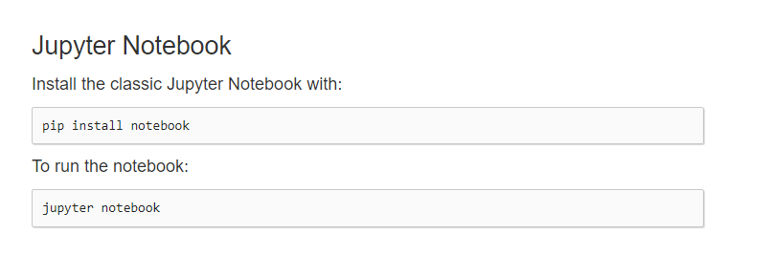

Om dat te downloaden heb ik de commando “pip install notebook”

Om te starten heb ik met chatgpt een andere manier gevonden om dat te starten omdat de gegeven commando op de site van jupyter niet werkte :

Jupyter :

